**Міністерство освіти і науки України**

**Чернівецький національний університет**

**імені Юрія Федьковича**

**Інститут фізико-технічних і комп’ютерних наук**

(повна назва факультету)

**Кафедра кореляційної оптики**

(повна назва кафедри)

**4 частина курсової роботи**

з теми “Аналіз статистики використання мобільних мереж”

З Інформатики .

(назва дисципліни)

Виконала: Студентка 1 курсу, групи 124

Спеціальності

172 «Телекомунікації та радіотехніка»

(Телекомунікації)

(шифр і назва спеціальності)

Продан Д.В.

(прізвище та ініціали, підпис)

Керівник Рябий П.А.

(прізвище та ініціали, підпис)

Оцінка: Національна шкала

Кількість балів: Оцінка: ЄКТС

Чернівці 2025

1.Завантаження та підготовка даних

1.1. Завантаження різних наборів даних

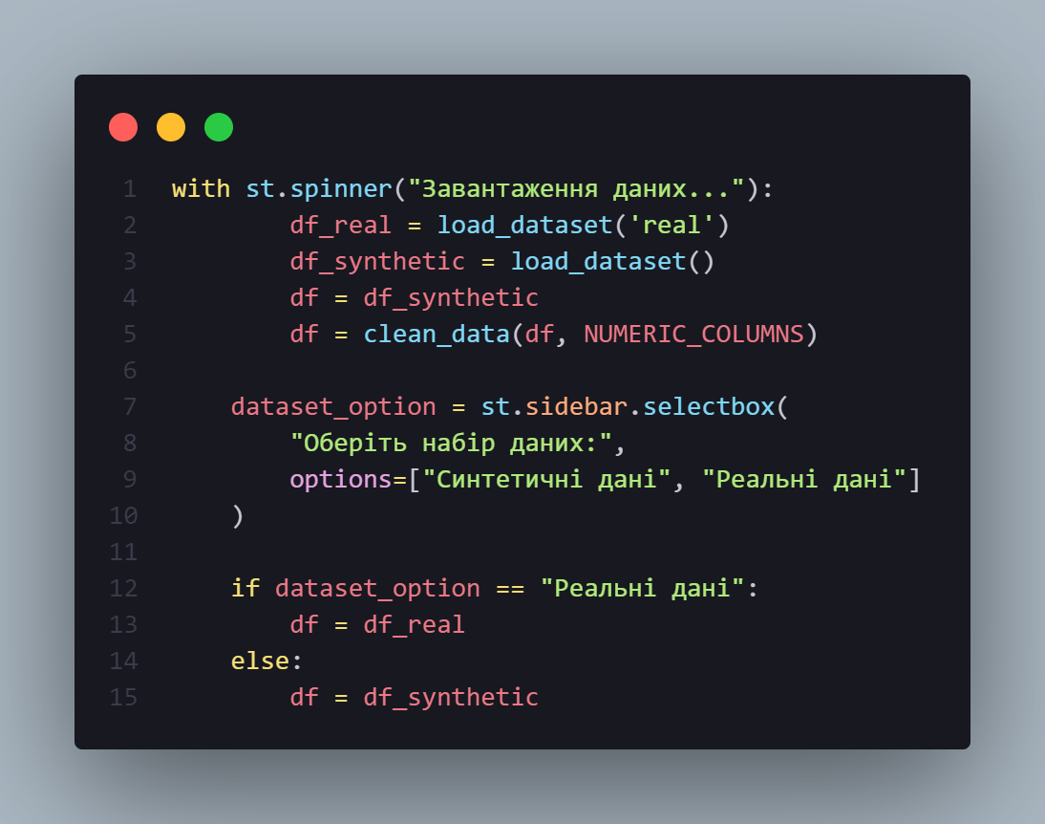1.2. Обробка часових міток

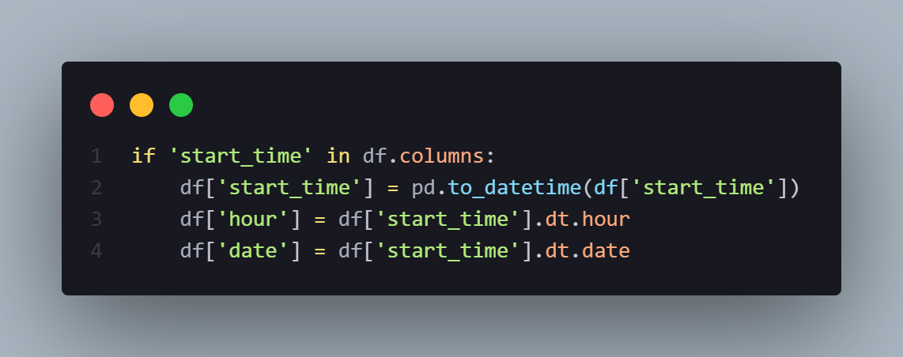

2. Система фільтрації даних

2.1. Фільтри за протоколами, сервісами та станами

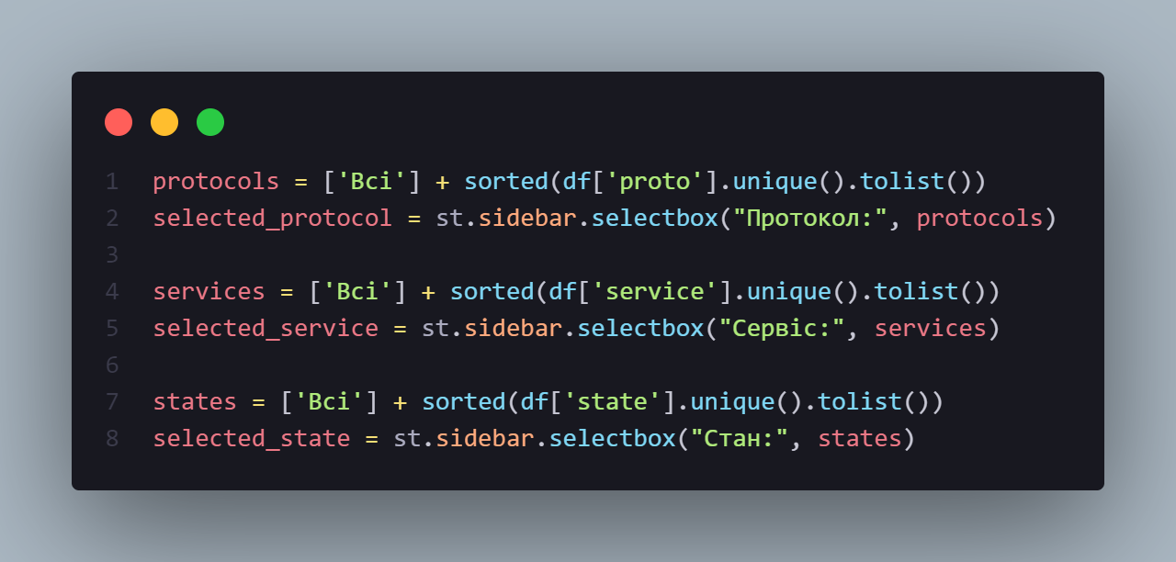2.2. Фільтр за датою

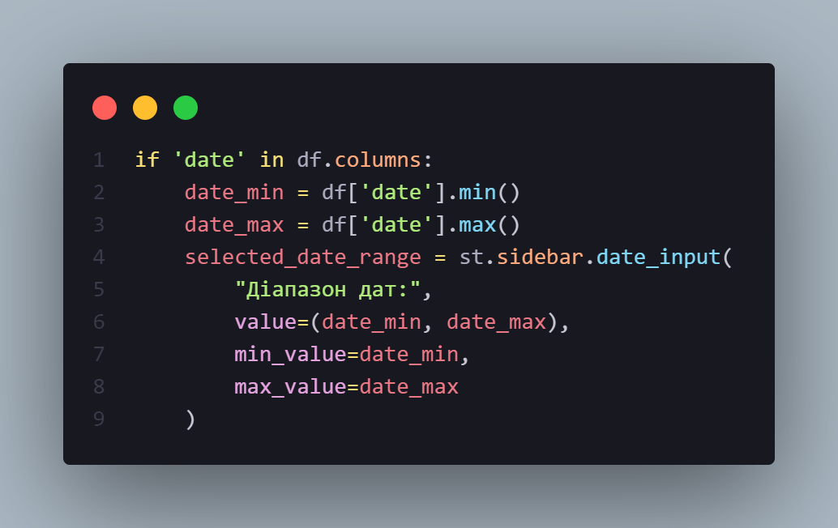

2.3. Фільтр аномалій

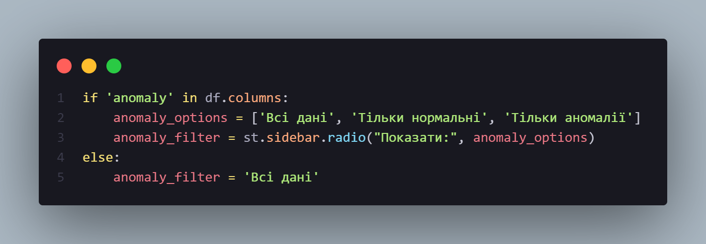2.4. Застосування фільтрів

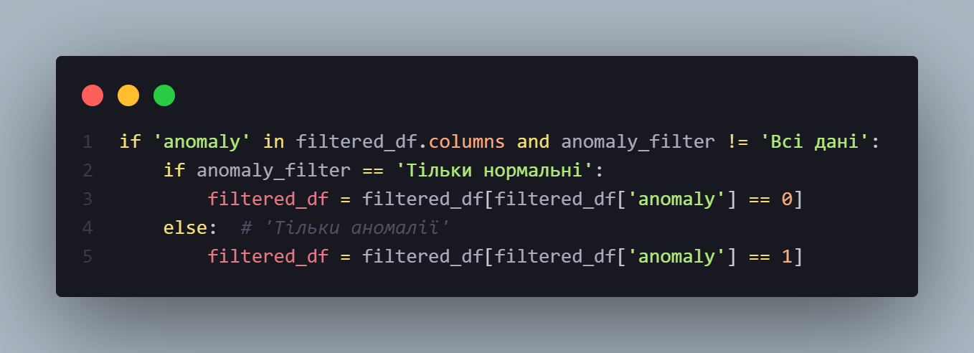

3. Візуалізація та аналіз трафіку

3.1. Основна статистика

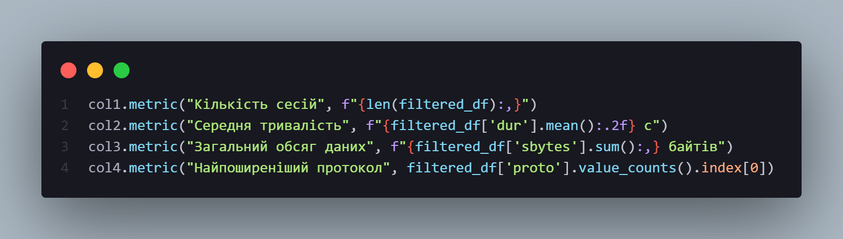

3.2. Візуалізація розподілів показників

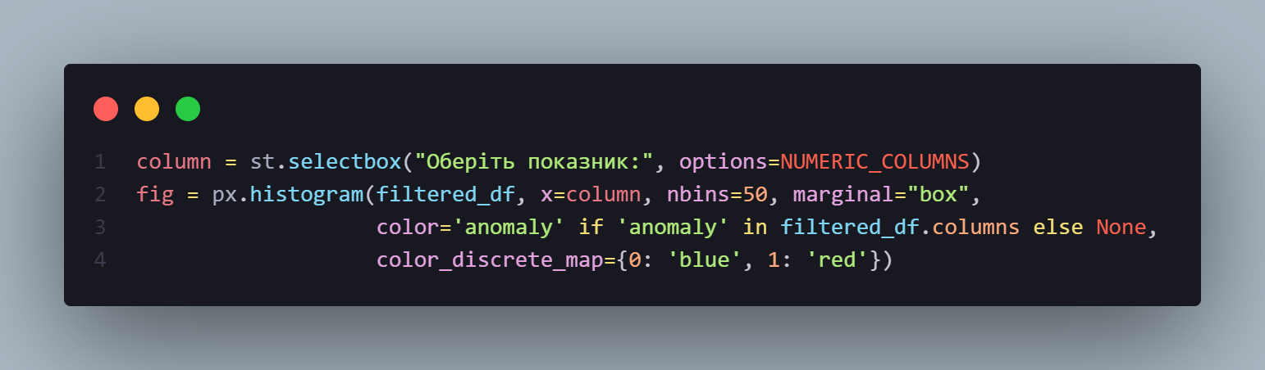

3.3. Аналіз протоколів

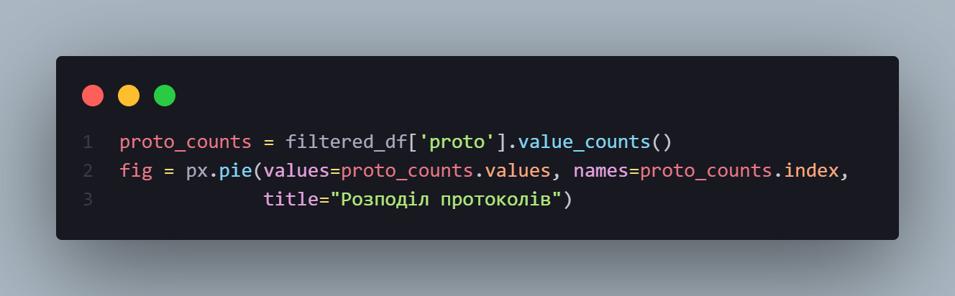

3.4. Часовий аналіз

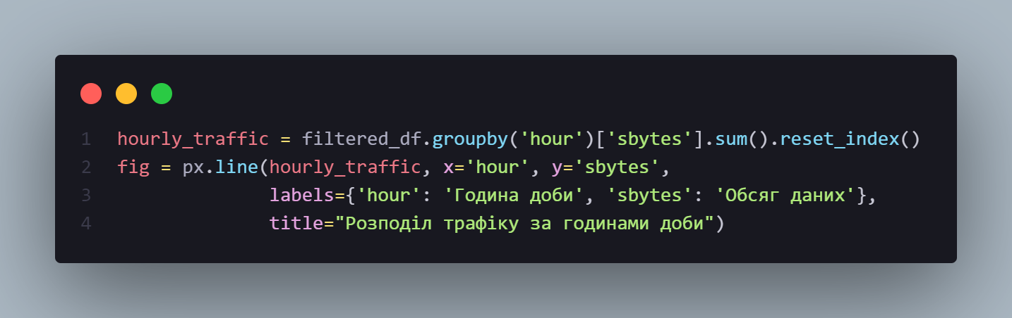

3.5. Географічна візуалізація

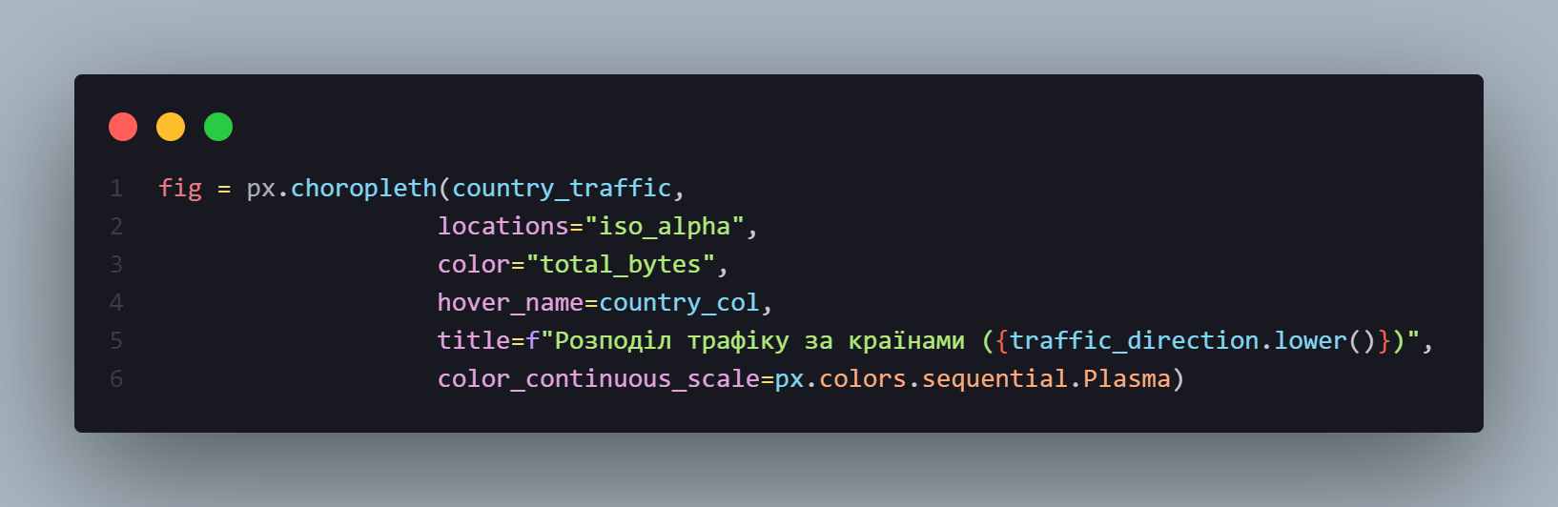

4. Система виявлення аномалій

4.1. Статистика виявлених аномалій

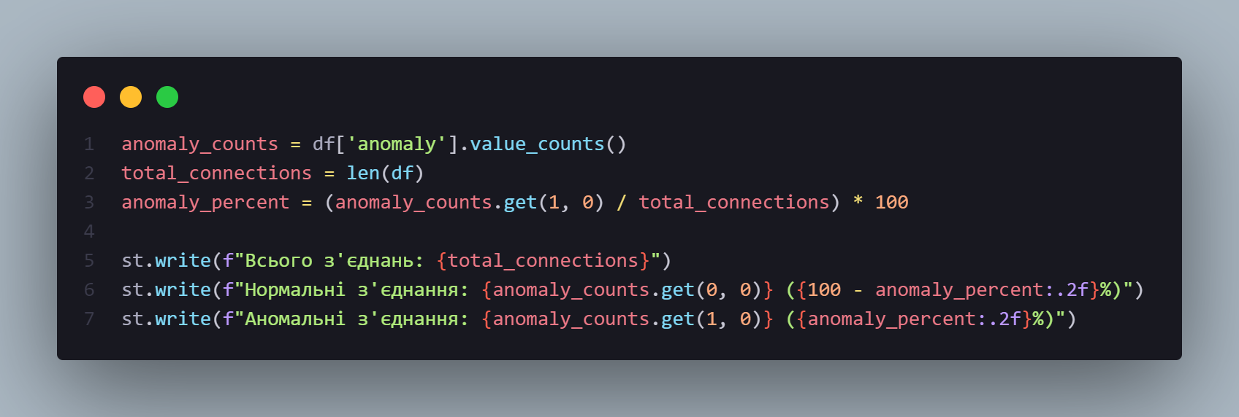

4.2. Розподіл типів аномалій

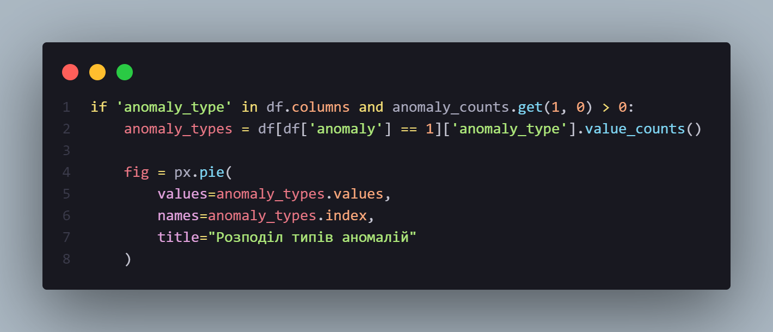

4.3. Алгоритми виявлення аномалій

4.3.1. Виявлення DDoS-атак

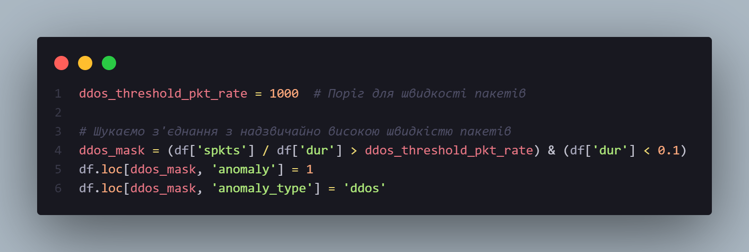

4.3.2. Виявлення помилкових конфігурацій

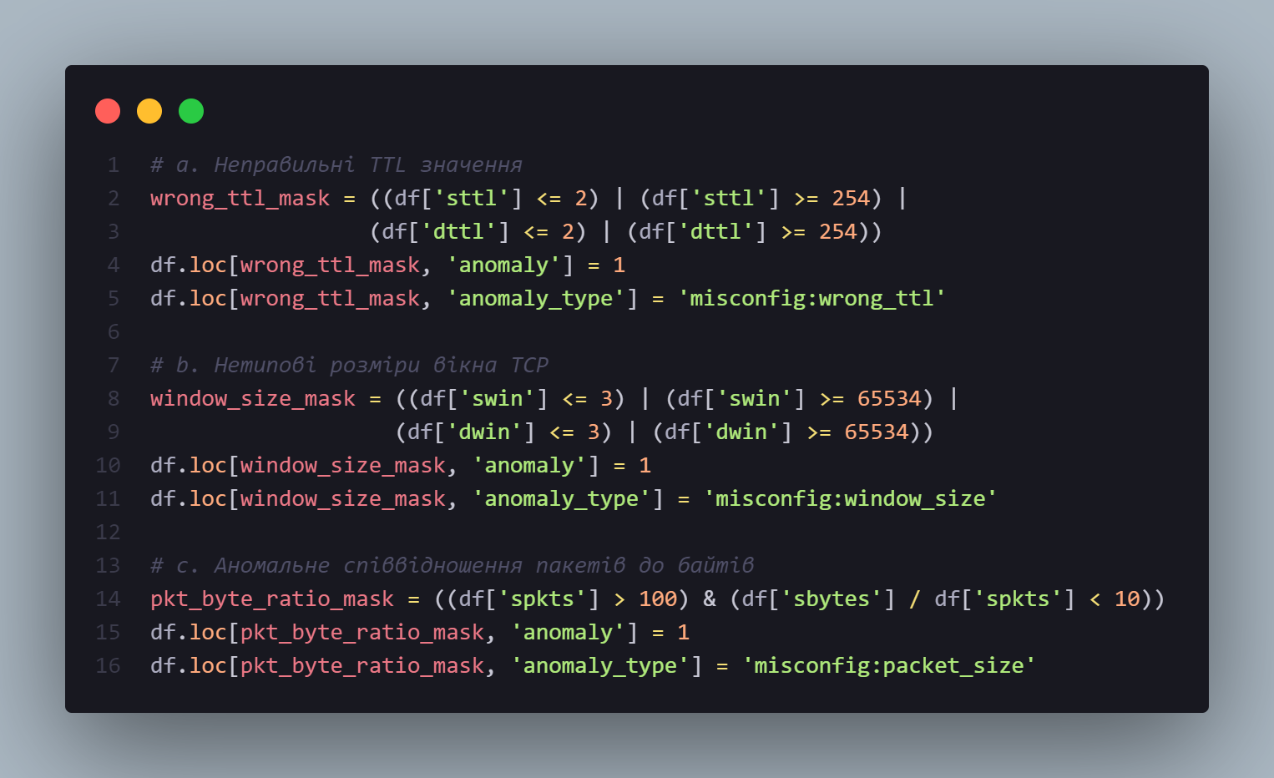

4.3.3. Виявлення нестандартних портів

